**Algemene voorwaarden**

**U gaat ermee akkoord de voorwaarden te lezen en na te leven.**

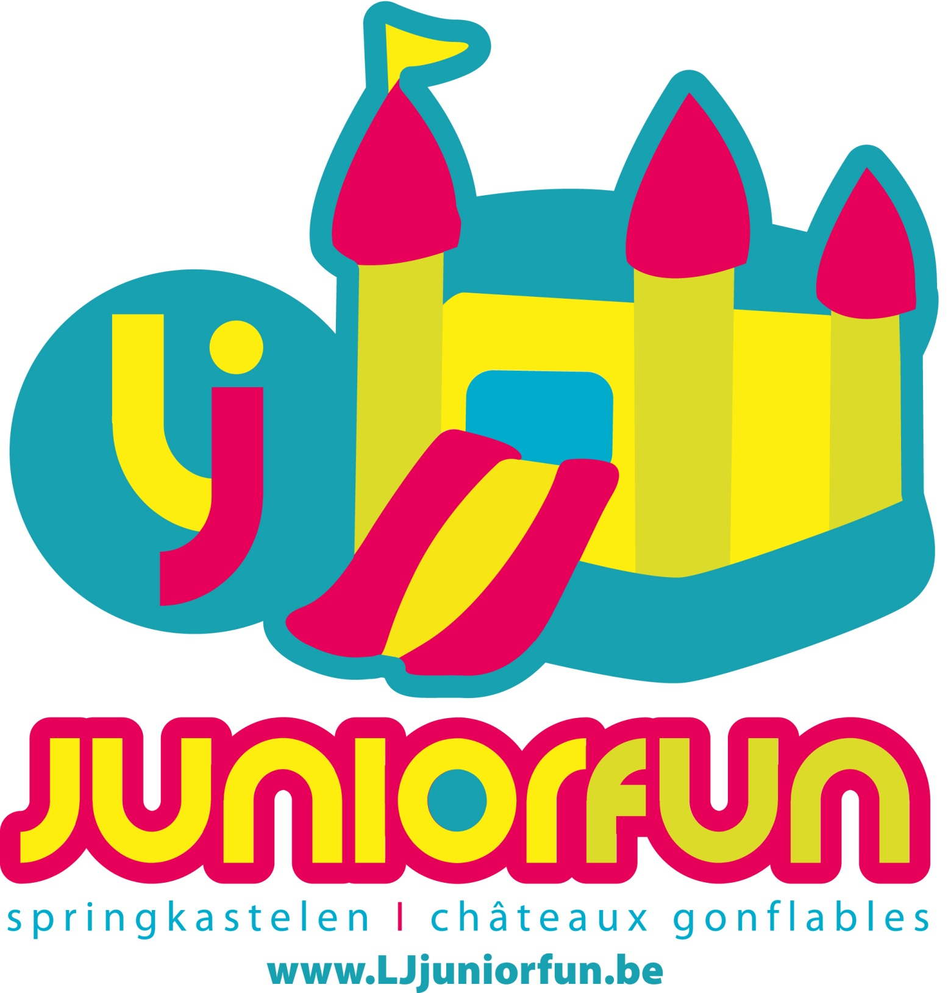**Reservatie:**

**De reservering wordt gevalideerd na ontvangst van het document "Bevestiging van de reservatie” opgesteld en verzonden door LJ JUNIOR FUN.**

**Prijzen:**

* **Springkastelen: De prijs wordt aangegeven per dag. De prijs is inclusief huur, montage en demontage.**
* **Onze spelletjes: De prijs wordt aangegeven per dag.**
* **Onze voordeelaanbiedingen:**
  + **Aanbieding "Verhuur van 2 springkastelen": u krijgt 50% korting op de prijs van het goedkoopste springkasteel.**
  + **Voordeelformule "Combineer en profiteer": u kunt uw eigen pakket samenstellen door minimaal 2 artikelen uit ons assortiment te kiezen. Deze formule moet minimaal één van de volgende 3 elementen bevatten, namelijk een springkasteel, eendjes vissen of de verhuur van de popcornmachine. U profiteert dan van 15% korting op het totale huurbedrag.**

**Verplaatsingskosten:**

**Vanaf een totaal huurbedrag van 55 €, is de levering binnen de eerste 20 kilometer vanuit onze thuisbasis te Boortmeerbeek inbegrepen in de prijs. Voor leveringen van bestellingen lager dan 55 € of afstanden verder dan 20 km vanuit Boortmeerbeek kan een aangepaste offerte worden opgesteld.**

**Betaling:**

**De betaling gebeurt bij de levering van het springkasteel, of vooraf door overschrijving op rekening IBAN BE70.1030.6271.5925.**

**Uur van levering en ophaling:**

**Een uur van levering en ophaling zal overeengekomen worden tussen beide partijen.**

**Installatie:**

**De installatie wordt altijd door ons uitgevoerd. Het terrein moet proper en effen zijn, met een rechtstreekse toegang. Wij behouden ons het recht voor om de plaatsing van het springkasteel te weigeren in het geval het voorziene perceel een gevaar zou kunnen vormen voor het springkasteel en/of zijn gebruikers.**

**Gebruik van het materiaal:**

**De klant is verantwoordelijk voor de hem ter beschikking gestelde apparatuur tot aan de ophaling van deze laatste.**

**De klant gebruikt het materiaal als een goede huisvader en zorgt ervoor dat de gebruikers het materiaal gebruiken conform de voorschriften.**

**Eventuele schade die wordt gevonden bij de ophaling van de apparatuur achteraf wordt in rekening gebracht aan de klant. De klant vergoedt in voorkomend geval de kosten van de herstelling of de waarde van het goed als de apparatuur niet kan worden hersteld. De borg zal instaan als voorschot voor de herstelling of de vervanging van het goed.**

**De popcornmachine mag enkel door volwassenen bediend worden.**

**Elektriciteitsvoorziening:**

**Een 220V/20A stroomvoorziening volgens de normen is vereist, anders wordt de huur van het springkasteel geweigerd.**

**Annulering:**

**Wij bieden een annuleringswaarborg in geval van slecht weer. De huurder heeft het recht om tot 2 uur voor de geplande levertijd te annuleren enkel als de weersomstandigheden niet gunstig zijn. In geval van annulering, buiten deze regel of zonder geldige reden, kan het totale bedrag van de huursom worden gevraagd.**

**Aansprakelijkheid:**

**Wij wijzen elke aansprakelijkheid af in geval van ongevallen of andere eventuele schade.**

**LJ JUNIOR FUN**